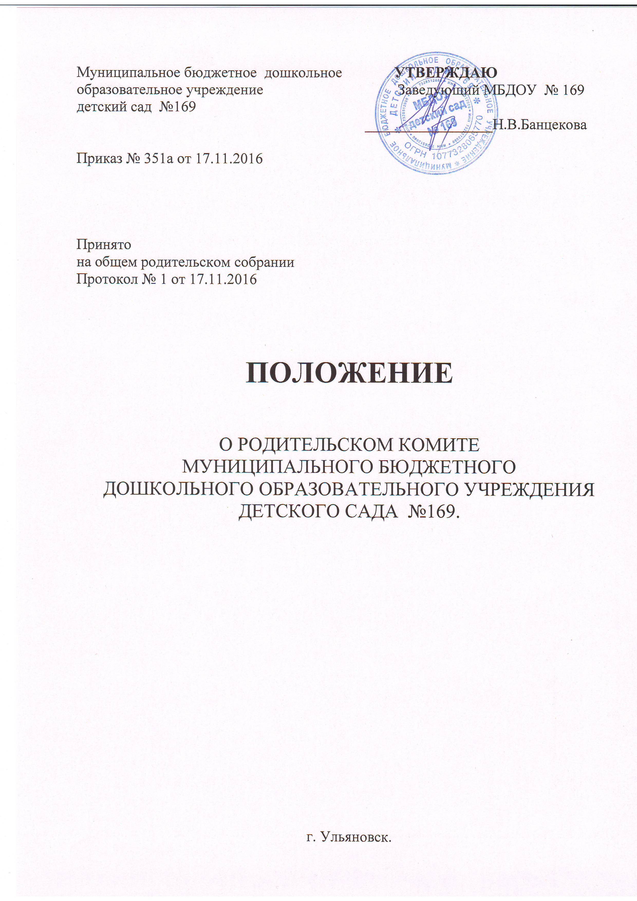

**1.ОБЩИЕ ПОЛОЖЕНИЯ**

1.1 Настоящее Положение регламентирует деятельность Родительского комитета МБДОУ, являющегося органом самоуправления МБДОУ.

1.2 Положение о Родительском комитете принимается на общем родительском собрании, утверждается и вводится в действие приказом по МБДОУ. Изменения и дополнения в настоящее Положение вносятся в таком же порядке.

1.3.Родительский комитет (далее по тексту – комитет) возглавляет председатель. Комитет подчиняется и подотчётен общему родительскому собранию. Срок полномочий Комитета – один год (или ротация состава комитета проводится ежегодно на 1/3).

1.4. Для координации работы в состав комитета входит заместитель заведующей по учебно-воспитательной работе МБДОУ.

1.5. Деятельность комитета осуществляется в соответствии с Конвенцией ООН о правах ребёнка, действующим законодательством Российской Федерации в области образования, Типовым положением о дошкольном образовательном учреждении и настоящим Положением.

1.6. Решения комитета являются рекомендательными. Обязательными для исполнения являются только те решения комитета, в целях, реализации которых издаётся приказ по МБДОУ.

**2. ОСНОВНЫЕ ЗАДАЧИ**

Основными задачами комитета являются:

2.1. Содействие администрации МБДОУ:

* в совершенствовании условий для осуществления воспитательно-образовательного процесса, охраны жизни и здоровья воспитанников, свободного развития личности;
* в защите законных прав и интересов воспитанников;
* в организации и проведении общих мероприятий.

2.2. Организация работы с родителями (законными представителями) воспитанников МБДОУ по разъяснению прав и обязанностей, значения всестороннего воспитания ребёнка в семье.

**3.ФУНКЦИИ ОБЩЕГО РОДИТЕЛЬСКОГО КОМИТЕТА**

3.1. Содействует обеспечению оптимальных условий для организации воспитательно-образовательного процесса.

3.2. Координирует деятельность групповых Родительских комитетов.

3.3. Проводит разъяснительную и консультативную работу среди родителей (законных представителей) воспитанников об их правах и обязанностях.

3.4. Оказывает содействие в проведении общих мероприятий МБДОУ.

3.5. Совместно с администрацией МБДОУ контролирует организацию качества питания воспитанников, медицинского обслуживания.

3.6. Оказывает помощь администрации МБДОУ в организации и проведении общих родительских собраний.

3.7. Рассматривает обращения в свой адрес, а также обращения по вопросам, отнесённым настоящим Положением к компетенции Комитета, по поручению заведующего МБДОУ.

3.8. Обсуждает локальные акты МБДОУ по вопросам, входящим в компетенцию Комитета.

3.9. Принимает участие в организации безопасных условий осуществления воспитательно-образовательного процесса, соблюдения санитарно- гигиенических правил и норм.

3.10. Взаимодействует с общественными организациями по вопросу пропаганды традиций МБДОУ, уклада жизни воспитанников.

3.11. Взаимодействует с педагогическим коллективом МБДОУ по вопросам профилактики правонарушений, безнадзорности и беспризорности среди несовершеннолетних.

3.12. Взаимодействует с другими органами самоуправления МБДОУ по вопросам проведения общих мероприятий и другим вопросам, относящимся к компетенции Комитета.

**4. ПРАВА РОДИТЕЛЬСКОГО КОМИТЕТА**

В соответствии с компетенцией, установленной настоящим Положением, комитет имеет право:

4.1. Вносить предложения администрации, органам самоуправления МБДОУ и получать информацию о результатах их рассмотрения.

4.2. Обращаться за разъяснениями в учреждения и организации.

4.3. Заслушивать и получать информацию от администрации МБДОУ, его органов самоуправления.

4.4. Вызывать на свои заседания родителей (законных представителей) воспитанников по представлениям (решениям) групповых Родительских комитетов.

4.5. Принимать участие в обсуждении локальных актов МБДОУ.

4.6. Давать разъяснения и принимать меры по рассматриваемым обращениям.

4.7 Разрабатывать и принимать локальные акты (о групповом родительском комитете, о постоянных и временных комиссиях комитета).

4.8. Поощрять родителей (законных представителей) воспитанников за активную работу в комитете, оказание помощи в проведении общих мероприятий МБДОУ.

4.9. Организовывать постоянные или временные комиссии под руководством членов комитета для исполнения своих функций.

4.10. Председатель комитета может присутствовать (с последующим информированием комитета) на отдельных заседаниях Педагогического совета, других органов самоуправления по вопросам, относящимся к компетенции комитета.

**5. ОТВЕТСТВЕННОСТЬ РОДИТЕЛЬСКОГО КОМИТЕТА**

Комитет отвечает за:

5.1. Выполнение плана работы.

5.2. Выполнение решений, рекомендаций комитета.

5.3. Установления взаимопонимания между руководством МБДОУ и родителями (законными представителями) воспитанников в вопросах семейного и общественного воспитания.

5.4. Качественное принятие решений в соответствии с действующим законодательством Российской Федерации.

5.5. Бездействие отдельных членов комитета или всего комитета.

5.6. Члены комитета, не принимающие участия в его работе, по представлению председателя комитета могут быть отозваны избирателями.

**6. ОРГАНИЗАЦИЯ РАБОТЫ**

6.1. В состав комитета входят представители родителей (законных представителей) воспитанников, по одному от каждой группы. Представители в комитет избираются ежегодно на групповых родительских собраниях в начале учебного года.

6.2. Численный состав комитета МБДОУ определяет самостоятельно.

6.3. Из своего состава комитет избирает председателя (в зависимости от численного состава могут избираться заместители председателя, секретарь).

6.4. Комитет работает по разработанным и принятым им регламенту работы и плану, которые согласуются с заведующей МБДОУ.

6.5. О своей работе комитет отчитывается перед общим родительским собранием не реже одного раза в год.

6.6. Комитет правомочен выносить решения при наличии на заседании не менее половины своего состава. Решения принимаются простым большинством голосов.

6.7. Переписка комитета по вопросам, относящимся к его компетенции, ведётся от имени МБДОУ, документы подписывают заведующий МБДОУ и председатель Комитета.

**7. ДЕЛОПРОИЗВОДСТВО**

7.1. Комитет ведёт протоколы своих заседаний и общих родительских собраний в соответствии с Инструкцией о ведении делопроизводства в МБДОУ.

7.2. Протоколы хранятся в МБДОУ.

7.3. Ответственность за делопроизводство в комитете возлагается на председателя комитета или секретаря.